Дидактические игры с куклами в группе раннего возраста «Цыплята»
Дидактическая игра широко используется педагогами как средство воспитания и обучения. Она способствует расширению представлений, закреплению и применению знаний, полученных на занятиях, а также в непосредственном опыте детей.
Игра – это практически единственный инструмент, при помощи которого можно обучать и развивать дошкольника. В раннем возрасте детям очень сложно сосредоточиться и длительное время выполнять определённую задачу. В игровой форме вы сможете обучить своего малыша правильно разговаривать, считать, писать, общаться со сверстниками и взрослыми.
От воспитателя требуется умение начать игру, возбудить у детей интерес к игре, желание играть.
В группе «Цыплята» с детьми 2 -3 лет в течение нескольких дней были проведены дидактические игры с куклами. Дети с большим интересом включались в эти игры, старались правильно выполнять все инструкции и правила игр. Очень интересно было девочкам, которые с удовольствием качали кукол, укладывали спать, кормили и поили.
Играя в игру «Оденем куклу Катю на прогулку» мы называли одежду для куклы, которую подбирали по сезону, обсуждали места для прогулки, и друзей с которыми она может гулять. Целью этой игры было: назвать предмет одежды, его цвет; учить запоминать последовательность одевания на прогулку. Дети испытывали небольшие затруднения в одевании куклы : путали последовательность одевания, им трудно было правильно застегнуть пуговицы. Но всё же малыши стремились сами выполнить задания, позволяя взрослому помочь лишь немного.
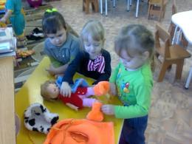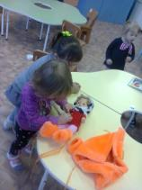

Игра «Накормим и напоим куклу чаем», которая малышам очень любима и интересна, несла в себе цель знакомства с посудой и последовательностью применения пищи. Дети с большим удовольствием ставили на стол необходимые принадлежности, усаживали за стол кукол, поили и кормили. Во время игры называли предметы посуды, для чего они нужны. Вместе с воспитателем приговаривали слова:
Кто у нас любимый самый?
- Ложку первую за маму,
А вторую за кого?
- Да за папу твоего,
За кого же третью ложку?
- За веселую матрешку,
Сьешь за бабу,
Съешь за деду,
За мальчишку - за соседа,
За подружек и друзей,
Съешь побольше, не жалей!
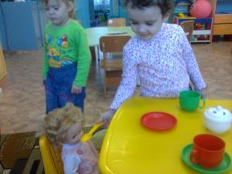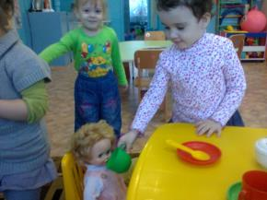

Игра «Искупаем куклу Катю» вызвала у детей много эмоций, так как здесь можно было поиграть с водой, что дети в раннем возрасте очень любят. Малыши поливали куклу водичкой, мыли её мочалкой, давали ей игрушки, которые купались вместе с ней. Во время игры дети называли предметы и действия с ними: ванночка, мыло, мочалка, наливать, намыливать, вытирать и др. В процессе умывания проговаривали строчки:
Будет мыло пениться,
И грязь куда-то денется.
Тёплую водичку
Льём на нашу птичку.
После купания куклу вытерли полотенцем, и одели пижаму для сна.
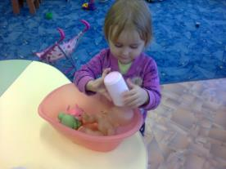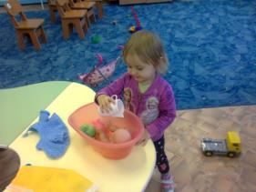

Игра «Уложим куклу Катю спать» вызвала у детей желание покачать куклу. Дети расстелили кроватку, уложили куклу, накрыли её одеялом и вместе с воспитателем прочитали сказку. Малыши, вместе с воспитателем вспоминали, что необходимо взять, какие спальные принадлежности, если они затруднялись, то воспитатель приходил на помощь, проговаривая вместе с детьми трудные слова. Во время игры малыши называли предметы (спальные принадлежности), их цвет, назначение. После того как кукла была уложена в кроватку воспитатель вместе с детьми медленно и напевно проговаривали:
Люли, люли, люли,
Прилетели гули,
Сели гули на кровать,
Стали гули ворковать,
Тихо Машу усыплять.
Спи, малютка, почивай,
Глаз своих не открывай.

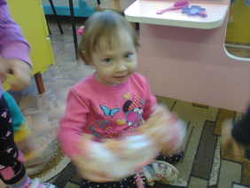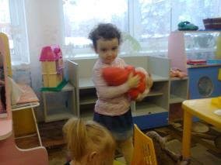
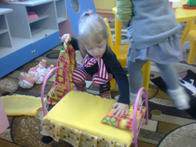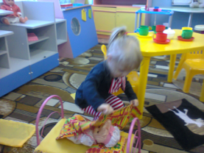
В результате серии игр-занятий с куклой у ребенка формируются представления том, что кукла такая же, как девочка. У нее есть лицо, глаза, нос, рот, руки, ноги и т.п .Она умеет плясать, петь, ходить и т.п. Когда она падает, ей больно, она плачет, ее надо. Куклу можно покатать в коляске (машине и пр.). Ребенку показывают и поясняют, что он сильный и добрый, а кукла маленькая и слабая, ее надо жалеть и беречь.
Эти игры принесли детям много положительных эмоций и полезных знаний. Дидактические игры с куклами очень занимательны для детей раннего возраста, после которых дети уже играют сами, используя многие предметы по их назначению, выполняя правильные действия с ними. Такие игры являются предпосылкой к совместной игровой деятельности.
Дидактическая игра делает процесс обучения более лёгким, занимательным: та или иная умственная задача, заключённая в игре, решается в ходе доступной и привлекательной для детей деятельности. Дидактическая игра создаётся в целях обучения и умственного развития. И чем в большей мере она сохраняет признаки игры, тем в большей мере она доставляет детям радость.

